Подвижные игры и игровые упражнения для детей 3–4 года
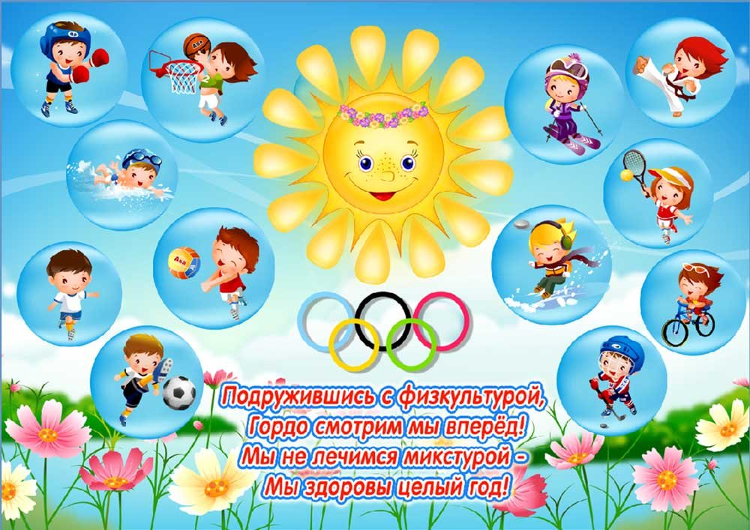

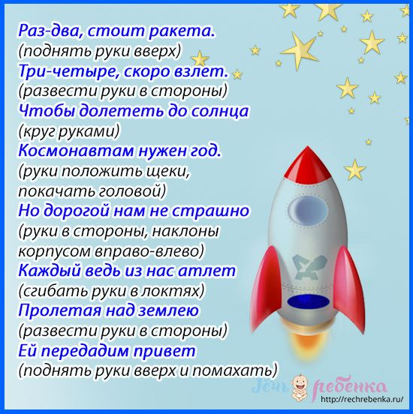
1."КАКТУС И ИВА"
Цель. Развивать умение владеть мышечным напряжением и расслаблением, ориентироваться в пространстве, координировать движения, останавливаться точно по сигналу педагога.
Ход игры. По любому сигналу, например хлопку, дети начинают хаотично двигаться по залу. По команде педагога «Кактус» дети останавливаются и принимают «позу кактус» - ноги на ширине плеч, руки слегка согнуты в локтях, подняты над головой, ладони тыльной стороной повернуты друг к другу, пальцы растопырены, как колючки, все мышцы напряжены. По хлопку педагога хаотическое движение возобновляется, затем следует команда: «Ива». Дети останавливаются и принимают позу «ивы»: слегка разведенные в стороны руки расслаблены в локтях и висят, как ветви ивы; голова висит, мышцы шеи расслаблены.
2.«Невесомость»
Цель- совершенствовать равновесие
Дети свободно располагаются в зале, делают «ласточку» и стоят как можно дольше. Дети, вставшие на вторую ногу, садятся на места. Выигрывает ребенок, простоявший на одной ноге дольше все.
3.«Космонавты»
Цель: развитие подражания движениям и речи взрослого – повторение звука «У».
- Запускаем мы ракету «У-У-У!»: Руки над головой в форме конуса,
- Завели моторы «Р – р – р»: движение по кругу друг за другом
- Загудели: «У-у-у!»: Руки расставили в стороны.
- На заправку полетели: присели –руки вперёд, заправились – руки опустили.

4. Цветные сигналы
Игра поможет детям научиться концентрироваться и запоминать простые инструкции. Сделайте из цветного картона несколько простых сигналов, например, кружков разного цвета. Скажите детям, что по зелёному сигналу надо бежать, по красному – замирать на месте, а когда вы покажете жёлтый – прыгать. Начните с 2–3 сигналов, а когда ребёнок запомнит движения, вводить новые.
